Como funciona a tecnologia de Virtualização

Introdução

Virtualização é uma abstração de camada que separa o hardware físico do sistema operacional para fornecer otimização de utilização de recursos de TI e flexibilidade.
A virtualização permite múltiplas máquinas virtuais, com sistemas operacionais heterogêneos executando isoladamente, lado a lado na mesma máquina física. Cada máquina virtual tem seu próprio hardware virtual (por exemplo: RAM, CPU, NIC, etc.) em cima do qual um sistema operacional e aplicações são carregados. O sistema operacional enxerga o hardware como consistente, um conjunto de hardware em relação aos componentes físicos de hardware atual.
Máquinas virtuais são encapsuladas em arquivos, as tornando fácil de serem salvas, copiadas e de se prover uma máquina virtual. Sistemas completos (com aplicações totalmente configuradas, sistema operacional, BIOS e hardware virtual) podem ser movidos, em questão de segundos, de um servidor físico a outro para manutenção em tempo mínimo e continuamente consolida a carga de trabalho.
Nos anos 60 foi introduzido a virtualização, permitindo o particionamento de grandes mainframes, um raro e caro recurso. Após um tempo, microcomputadores e PC’s forneceram mais eficiência e uma melhor forma de distribuir o poder de processamento das máquinas, então, perto dos anos 80, virtualização não era mais empregada extensamente.
Nos anos 90, pesquisadores começaram a enxergar que a virtualização poderia resolver alguns dos problemas associados à proliferação de hardware mais baratos, incluindo subutilização, custos de gerenciamento e vulnerabilidade.
Hoje, virtualização está em primeiro plano, ajudando negócios com escalabilidade, segurança e gerenciamento de infraestrutura global de TI.

A Virtualização

Recentemente as maiores fabricantes de processadores do mercado, Intel e AMD, desenvolveram otimizações no hardware, com novas instruções de CPU, para uso específico de virtualização de sistemas operacionais. A tecnologia da Intel se chama Vanderpool e a da AMD de Pacifica, e ambas permitem que um processador funcione como se fossem vários processadores trabalhando em paralelo de modo a permitir que vários sistemas operacionais sejam executados ao mesmo tempo em uma mesma máquina.
A tecnologia de virtualização não é uma idéia nova. Existem alguns programas no mercado que permitem virtualização e muito provavelmente o VMware é o mais famoso deles. Com esta técnica, um único processador pode funcionar como se fosse vários processadores trabalhando em paralelo, permitindo ao micro rodar vários sistemas operacionais ao mesmo tempo.
Várias pessoas confundem virtualização com multitarefa. Na multitarefa, existe um único sistema operacional e vários programas trabalhando em paralelo. Na virtualização você pode ter vários sistemas operacionais trabalhando em paralelo, cada um com vários programas distintos em execução. Cada sistema operacional roda em um processador virtual, ou seja, em uma máquina virtual.
A figura abaixo mostra o funcionamento de um sistema operacional multitarefa:

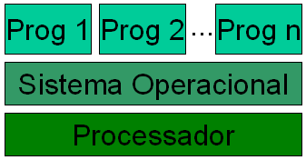
Modelo de multitarefa.

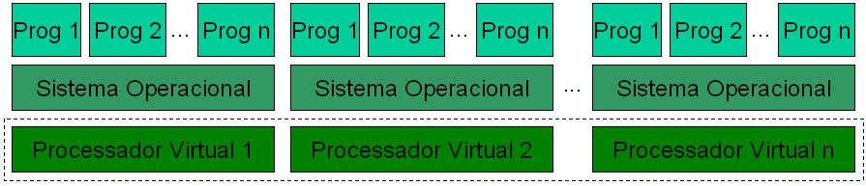Modelo de virtualização.

A tecnologia de Virtualização usa o mesmo conceito do modo Virtual 8086 (V86), que está disponível desde os processadores 386. No modo V86 você pode criar várias máquinas virtuais 8086 para rodar paralelamente programas baseados no DOS. Com as tecnologias da Intel e da AMD, podem ser criadas várias máquinas virtuais completas e rodar sistemas operacionais em paralelo.
Mas se existem programas como o VMware que habilitam a virtualização, porque implementar esta tecnologia dentro do processador? A vantagem é que o processador com tecnologia de virtualização possui algumas novas instruções para controlar a virtualização, como dito anteriomente. Com essas instruções, o controle do software (chamado VMM, Virtual Machine Monitor) pode ser mais simples, o que resulta em um maior desempenho se comparado a soluções baseadas apenas em software.

Funcionamento

Processadores com tecnologia de virtualização possuem um conjunto de instruções extra chamado Virtual Machine Extensions (Extensões de Máquina Virtual) ou VMX, que traz 10 novas instruções específicas de virtualização para o processador, e são elas: VMPTRLD, VMPTRST, VMCLEAR, VMREAD, VMWRITE, VMCALL, VMLAUCH, VMRESUME, VMXOFF e VMXON.
Existem dois modos de execução dentro da virtualização: root e não-root. Normalmente apenas o software de controle da virtualização, chamado Virtual Machine Monitor (VMM), roda no modo root, enquanto que os sistemas operacionais trabalhando no topo das máquinas virtuais rodam no modo não-root. Programas sendo executados no topo das máquinas virtuais são também chamados programas convidados.
Para entrar no modo de virtualização, o programa deve executar a instrução VMXON e então chamar o software VMM (Virtual Machine Monitor). Feito isso, o software VMM pode entrar em cada máquina virtual usando a instrução VMLAUNCH, e sair delas usando a instrução VMRESUME. Se a VMM quiser parar todas as máquinas virtuais e sair do modo de virtualização, ela executa a instrução VMXOFF.
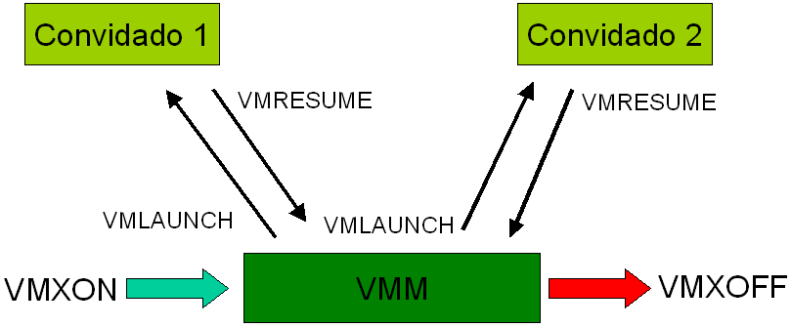
Operação da tecnologia de virtualização.

Cada convidado mostrado na figura acima pode ser um sistema operacional diferente, rodando o seu próprio software ou até mesmo vários programas ao mesmo tempo.

Por que a Virtualização?

A Virtualização é uma quebra de paradigma, pois muda a forma que você pensa sobre recursos computacionais. Com a virtualização, não há o limite de executar somente um sistema operacional em um subutilizado servidor ou estação de trabalho. É possível consolidar facilmente múltiplas plataformas rodando diferentes sistemas operacionais e aplicações heterogêneas em uma única poderosa e confiável plataforma. Isso reduz o número de sistemas a serem gerenciados para a mesma tarefa e operação, que ajuda a cortar energia e custos.
Viirtualização é uma solução de software que isola os sistemas operacionais e seus aplicativos de recursos de plataforma de hardware. Cada instância de sistema operacional é chamada de Virtual Machine (VM) e roda em sua própria partição. O software de virtualização, chamado Virtual Machine Monitor (VMM), gerencia requisições e atividades do sistema operacional (SO), mudando o controle do hardware para cada SO requisitado.
Partições separadas isolam falhas ou ataques de software para uma única VM, mantendo um alto nível de segurança e disponibilidade do meio virtual. A virtualização dá o controle de cada partição, deixando que se pare ou reinicie qualquer VM sem afetar outras atividades na plataforma. VM podem ser duplicadas em um único servidor para recuperação em caso de alguma instância do aplicativo falhar, possibilitando maior continuidade de negócios em menos plataformas e por menor custo.
Estações de trabalho virtualizadas permitem que desenvolvedores hospedem sucessivas interações de uma pilha de software, incluído a versão de produção, em separadas partições da mesma plataforma. Isso pode aumentar a utilização de hardware e simplificando o ciclo de vida gerencial. Novas e atualizações de um produto podem ser testadas na mesma plataforma de produção sem interromper o meio produtivo, eliminando a custosa necessidade de duplicação do meio.
A virtualização muda a forma que as pessoas pensam sobre população e gerenciamento de data center, dando mais opções que podem ajudar a diminuir custos e risco, melhorando a continuidade de negócios e aumentando a eficiência de TI e agilidade de negócios.

Três abordagens

Virtualização vem de uma variedade de implementações. Em seu modelo básico, conhecido como virtualização completa, a ferramenta possui uma completa máquina emulada em que um sistema operacional pode rodar. O VMWare é um bom exemplo do modelo. A maior vantagem dessa abordagem é a flexibilidade: um poderia rodar um SO baseado em RISC em um hospedeiro baseado em arquitetura Intel. Enquanto essa abordagem é óbvia, há significantes problemas de performance em tentar emular um completo set de hardware em software. Mesmo com complexas otimizações, é muito difícil alcançar utilizável performance de um meio completamente virtualizado.
Por outro lado é o Single Kernel Image (SKI), que hospeda partes de cópias adicionais dele mesmo. Esse tipo de virtualização pode ser encontrado no Swsoft Virtuozzo e Sun® Solaris® Zones. SKI pode ser imaginado como uma virtualização “peso leve”. Essa abordagem previne os problemas de performance com emulação pura, mas ao custo de flexibilidade. Não é possível, por enquanto, rodar diferentes versões ou mesmo diferentes níveis de patch de um particular sistema operacional na mesma máquina. Embora versões existam no hospedeiro, o mesmo software será disponibilizado ao convidado. SKI também sacrifica a segurança e confiabilidade provida pelos outros métodos de virtualização. Se o kernel está com falha de segurança, todas as instâncias no sistema estará comprometido.
Paravirtualização, encontrado no XenSource® , código livre e produto da Xen, tenta conciliar as duas abordagens. Ao invés de emular hardware, paravirtualização usa versões ligeiramente alteradas de sistemas operacionais que permitem acesso direto aos recursos do hardware pelo gerenciador. É conhecido como virtualização assistida por hardware, e melhora a performance significantemente. Em troca de reter estabilidade, o SO convidado não está amarrado ao SO hospedeiro. Sistemas operacionais drasticamente diferentes podem estar rodando em uma VM ao mesmo tempo, como pode ser feito em virtualização completa. Desse modo, paravirtualização pode ser imaginado como uma virtualização completa de baixo overhead.

Benefícios de Virtualização

Particionamento:

- Múltiplas aplicações e sistemas operacionais podem ser executados em um único sistema físico.
- Servidores podem ser consolidados em máquinas virtuais, escalando arquiteturas.
- Recursos computacionais são tratados em uma política uniforme para que sejam alocadas máquinas virtuais de maneira controlada.

Isolamento:

- Máquinas virtuais são completamente isoladas da máquina hospedeira e de outras máquinas virtuais. Se uma máquina virtual tem problemas, todas as outras não são afetadas.
- Dados não vazam entre máquinas virtuais e aplicativos podem somente se comunicar em conexões de rede configuradas.

Encapsulamento:

- Um completo ambiente de máquina virtual é salvo em um simples arquivo, fácil de fazer backup, de ser movido e copiado.
- Padronização de hardware virtualizado é fornecida para a aplicação, garantindo compatibilidade.

Algumas máquinas virtuais

O VMware é software proprietário e possui o VMware Player, que é gratuito, precisando ter imagens de máquinas virtuais criadas com o Workstation ou com outro programa.
O Xen, para BSD e Linux, é gratuito, sob licença GPL é considerado um dos melhores sistemas de virtualizações existentes.
O Virtuoso, da SWsoft e também para plataformas Intel e AMD, pode ser usado em Windows e Linux.

http://www.xbitlabs.com/images/news/2005-03/iamt_slide5_web.jpg

